Муниципальное бюджетное общеобразовательное учреждение

Боханская средняя общеобразовательная школа №2

Творческий проект по технологии

**«ИЗДЕЛИЯ ИЗ БИСЕРА»**

Выполнила: Бутуханова Снежана

обучающаяся 5 класса

МБОУ Боханская СОШ №2

Руководитель: Павлова Алена Витальевна

Учитель технологии

МБОУ Боханская СОШ №2

Бохан 2013г.

1.1.Обоснование выбора темы

Какие вещи – загляденье! От них исходит чудо - свет.

Недаром бисероплетенье так популярно сотни лет.

Ценился бисер средь народа, он украшал наряд и быт.

Менялись вкусы, стиль и мода, но бисер все же не забыт.

Он может вышивкой стать гладкой, цветком прекрасным и жгутом.

И остается он загадкой – волшебной, сказочной притом…

Торопчина З.М. « Ода бисеру*»*

Я не случайно для своего проекта выбрала тему « Бисер. Сирень»потому, что изделия из бисера во все века притягивали к себе восхищенные взоры. Женщины всегда стремились подчеркнуть свою индивидуальность с помощью красивых серег, колец, ожерелий. Также люди пытались украсить и свое жилище, придумывая всевозможные картины, фрески, статуэтки, панно и т.д. Для этого они использовали различные материалы: дерево, глину, ткань, металлы, стекло и еще множество других. Их цена менялась так же, как и уровень развития человечества. Одним из самых экономичных материалов в современно мире является бисер, он доступен практически всем. Чтобы изготавливать изделия из бисера не требуется специальная подготовка, а достаточно лишь фантазии.

Я выбрала эту тему для своего проекта, потому что я увлекаюсь бисероплетением. Мне стала интересна история этого рукоделия. Я люблю работать с бисером, делать поделки своими руками, дарить их, украшать ими дом. Из литературы я узнала, что бисерное рукоделие - один из старинных и достаточно распространенных видов народного творчества. Изделия из бисера во все века притягивали к себе восхищенные взоры. Женщины всегда стремились подчеркнуть свою индивидуальность с помощью красивых серег, колец, ожерелий. Также люди пытались украсить и свое жилище, придумывая всевозможные картины, фрески, статуэтки, панно и т.д. Для этого они использовали различные материалы: дерево, глину, ткань, металлы, стекло и еще множество других. Их цена менялась так же, как и уровень развития человечества. Одним из самых экономичных материалов в современном мире является бисер, он доступен практически всем. Чтобы изготавливать изделия из бисера не требуется специальная подготовка, а достаточно лишь фантазии.

Сегодня традиции бисерных мастериц возрождаются и развиваются вновь. Современные модельеры используют бисер, стеклярус, бусины и для одежды и для изготовления аксессуаров

**Актуальность**  данного проекта заключается в том, что в настоящее время утрачивают свою значимость подарки, сделанные своими руками. Многие не умеют их делать или предпочитают купить готовое изделие. Но финансовые возможности не всегда позволяют это сделать. А изделия из бисера всегда модны и актуальны. В магазинах они стоят очень дорого, но если изготовить самому, то можно сэкономить свой бюджет.

1.2. **Цель моей работы:**

Изготовить изделие из бисера « Сирень»

**Задачи:**

Изучить литературу, материалы в сети Интернет по данной теме.

Узнать историю бисера.

Развивать художественные и исследовательские способности.

Пополнить коллекцию работ, выполненных в технике бисераплетения.

**Гипотеза:**

Я считаю, что рукоделие – один из самых доступных способов проявления индивидуальности и самовыражения.

Изделия ручной работы несут положительную энергетику, «тепло».

1.3.Для свое работы я выбрала модель №3.(приложение 3). Мне всегда нравилась сирень своей красотой и множеством оттенков цветов. Я считаю что мое изделие получиться оригинальным и будет радовать меня и моих близких.

**1.4.Требования к готовому изделию:**

1.Быть оригинальным.

2.Я должна изготовить его сама.

3. Быть недорогим.

2.1. Для работы мне понадобиться бисер зеленого и синего цвета, медная проволока диаметром 0,3мм., нитки мулине коричневого цвета, кашпо, гип, ножницы.(приложение 1)

2.2.Бисер появился давно, но и в наше время ему уделяют большое внимание. Сначала бусы делали из костей, камней, семян, ракушек. Потом появились металлические, керамические, стеклянные и наконец пластмассовые бусины.

Само название «бисер» происходит от арабского «буера» или «бусер». Так называли маленькие бусинки из непрозрачного матового стекла. Дословно «бусер» переводится как «фальшивый жемчуг». Родиной бисера считается Древний Египет.

История бисероплетения очень древняя. Ещё в Древнем Египте изготовляли одежду из бисерной сетки.Почти 6 тысяч лет тому назад возникло стеклоделие и появились стеклянные бусы разных форм и размеров. Сначала он был непрозрачный, а потом его научились делать и прозрачным. Его изготавливали так: наматывали тонкий слой расплавленного стекла на металлический прут, ждали когда затвердеет, потом разрезали и обрабатывали в ручную. Благодаря совершенствованию технологии изготовления со временем бусы становились все мельче и мельче.

На протяжении нескольких веков бисер ввозили в Россию из Венеции и Германии. Привозной, очень нарядный бисер, ценился высоко, наравне с драгоценными камнями, золотом. С развитием бисерного рукоделия повысился спрос на бисер.

Организовать бисерное производство в России удалось Ломоносову. Великий ученый просил разрешение на постройку фабрики, он писал, что бисер «еще поныне в России не делают, но привозят из-за моря великое множество ценою на многие тысячи». Не только с помощью цифр и фактов пытался Ломоносов убедить власти в необходимости развитии стеклянного производства в России. Он даже написал поэтическое «Письмо о пользе Стекла». Лишь в 1752 году М.В.Ломоносов получил разрешение на строительство фабрики для производства бисера. Бисер и стеклярус производили по оригинальным рецептам великого русского учёного.

В начале 19 века в России случился настоящий бисерный бум. В деревнях обязательно украшали костюмы бисером. Долгими вечерами крестьянки плели, вязали, украшали бисером пояса, головные уборы, воротнички, сарафаны, изготовляли бусы и ожерелья. В городах, даже в Москве, в каждом доме плели и вышивали бисером, украшали дома работами из бисера, дарили друг другу подарки к именинам и праздникам. Рукоделием занимались даже царственные особы. Они тоже украшали головные уборы, церковную утварь, часто высокого качества. Изделия русских умельцев с успехом демонстрировались на выставках во Франции, Англии, Америке и пользовались большим спросом. Женщины, которые преуспели в этом искусстве, участвовали в отечественных и зарубежных выставках и получали награды.

Бисерные изделия могут поведать о том, как жили люди в далекие времена, каковы были их вкусы и привычки.

Большой популярностью искусство бисероплетения пользуется у народов Крайнего Севера. Здесь бисер появился с появлением купцов – скупщиков пушнины. Местное население украшает вышивкой из бисера в основном верхнюю одежду, плетут украшения из бисера – пояса, браслеты, кошельки.

В начале XX века уклад жизни резко изменился, бисерное рукоделие потеряло свою популярность. Сейчас в России после долгого перерыва вновь возобновилась работа с бисером, и это не только молодежные фенечки. Современные украшения из бисера прекрасно сочетаются и дополняют одежду. Сегодня это полузабытое искусство обрело новую жизнь. Любовь к бисерным украшениям и умение их создать сохранились у многих народов и до настоящего времени. Снова бисером и стеклярусом вышивают платья, джинсы, сумочки, кошельки, а изделия из бисера украсят любую девчонку.

2.3.Бисероплетение полезно или вредно?

|  |  |
| --- | --- |
| Польза | Вред |
| Развивает мелкую моторику  пальцев рук | При не соблюдении правил работы отрицательно влияет на зрение |
| Способствует развитию речи и красивого почерка | При не соблюдении правил работы приводит к искривлению позвоночника |
| Развивает фантазию, воображение, хороший вкус. | Малоподвижный вид деятельности. |
| Развивает внимание, наблюдательность, усидчивость. |  |
| Учит быть терпеливым. |  |
| Изделие из бисера современный и недорогой подарок |  |

**Вывод:** Я считаю, что бисероплетение полезное занятие, если соблюдать все правила работы. Оно учит быть терпеливым, внимательным. Развивает вкус и фантазию

2.4. Изготовление изделий из бисера требует кропотливого труда. Обидно, если ваше творение при первой же стирке или носки в течение нескольких дней, потеряет свой цвет, яркость и красоту. Покрытие бисера и его окраска наиболее подвержены износу и влиянию влаги, солнечных лучей, трения, повышенной или пониженной температуры, стиральных и чистящих средств.  
**Проверить качество бисера в домашних условиях можно при помощи просты правил:**

1.Возьмём небольшое количество "испытуемого" бисера и поместите его на пару дней в майонез. (приложение 2, рис1.) По истечении 2-х дней вынимаем его, промываем и просушиваем, а затем сравниваем с бисером, который не подвергался "майонезной обработке": если бисер, обработанный майонезом, потерял свой блеск - то весь такой бисер со временем потеряет свой блеск.

2. Положим испытуемый бисер на подоконник так, чтобы на него попадали прямые солнечные лучи. Через несколько дней сравним испытуемый бисер с тем, который солнечному воздействию не подвергался. (приложение 2,рис 2.)

3. Поместили испытуемый бисер в мыльную воду на несколько часов. Потерли его, промыли, высушили, а затем сравнили с тем, который не подвергался мыльной обработке.

**Вывод:** Протестированный бисер для будущего изделия имеет стойкое покрытие. Я думаю что, из него получиться прекрасное изделие « Сирень» (приложение 2,рис 3.)

2.5. Прежде, чем приступить к работе, мне необходимо правильно организовать свое рабочее место, так чтобы все было под рукой. Необходимо помнить о технике безопасности при работе с ножницами и иглой.Работа с мелким бисером утомительна для глаз, поэтому рабочее место должно быть хорошо освещено. Свет на рабочее место должен падать слева. Лучше всего работать при дневном свете у окна, а в вечернее время оборудовать местным освещением. Глазам необходимо регулярно давать отдохнуть примерно 10—15 минут через каждый час работы с бисером.

Для профилактики нарушений зрения необходимо выполнять комплекс гимнастических упражнений для глаз, и зрение не только не ухудшится, но, возможно, станет лучше

Для бисера можно сделать шкатулочку-комодик из пустых спичечных коробочек, его удобно переносить для работы дома и в школе. Во время работы бисер надо пересыпать небольшими порциями, и чтобы бусины не скатывались надо стелить салфетки из однотонной ткани с шероховатой поверхностью.

2.6.Изготовление сирени я начинаю с листьев. Листья изготавливаются центральным петельным плетением (приложение 4)

На проволоку длиной 50 см набираем бисер. Делаем 11 петелек по 10 бисеринок. Для дерева мне понадобилось 110 листочков.(приложение 5).

Для изготовления грозди сирени берем проволоку длиной 60 см набираем бисер. Делаем центральную из трех бисеринок. Затем делаем петельки, увеличивая на одну бисеринку в каждой петельке, пока не дойдем до петельки в 13 бисеринок.

Для грозди сирени нужно 2-3- таких веточки. Я взяла по две. Для дерева мне понадобится 22 грозди.

Накладываем эти веточки одну на другую и поворачиваем вокруг оси несколько раз.

Петельки нужно расправить. Я приматываю 2-3 такие грозди нитками мулине коричневого цвета на более толстую проволоку. К ней же приматываю листочки. Затем крупные веточки формирую в деревце.

Для установки дерева в горшке мне потребовался гипс. Я залила опущенное в горшок дерево гипсом и дождалась полного затвердения.(приложение 6)

3.1. Мое изделие является экологически чистым, так как применялись материалы не содержащие токсичных веществ, оно не будет выделять вредное излучение или запах.

3.2. Стоимость моего изделия составила 275 рубля (таблица №1).

В магазине такое дерево стоит во много раз дороже. Поэтому выполнять изделия самой не только приятно, но и выгодно.

Что полностью подтверждает гипотезу выдвинутую в начале работы.

Вывод:

Выполненная работа получилась яркой, красивой и оригинальной. Она очень понравилась моим близким и друзьям. Изделие выполнено с любовью и энтузиазмом, так как эта техника в работе была для меня нова. В процессе изготовления мне пришлось изучить много литературы, я узнала много нового и рассказала своим друзьям. Такое деревце может стать замечательным дополнением интерьера, подарком близким и друзьям. Так же оно отлично впишется среди живых растений. (приложение 7)

Реклама

Фантазии полёт и рук творенье   
С восторгом я держу в своих руках…   
Не знает, к счастью, красота старенья,   
Любовь к прекрасному живёт в веках.   
Умелец может сделать из железки,   
Из камня, дерева – шедевры красоты.   
Из разноцветья бисера и лески,   
Как в сказке, чудеса творишь и ты.   
Я прикасаюсь к броши осторожно,   
Она чарует и ласкает взор.   
Представить трудно, как это возможно   
Создать невиданной красы узор.   
Как результат терпенья и уменья –   
Изящество, и цвета чистота,    
И совершенство формы… Нет сомненья,   
 Наш мир спасут талант и красота

Литература

1.Андриянова О. «Бисер и стеклярус. Фантазии и идеи» М.

«РОСМЕН»

2.Людмила Божко «Бисер» М.. «Мартин», 2002.

3.М. Ляукина «Бисер» М. «АСТ- ПРЕСС» 2000.

4.Л.Г.Куликова, Л.Ю. Короткова «Цветы из бисера» М.,

Издательский Дом МПС, 2004.

5.Л.Н. Морозова «Проектная деятельность учащихся»

«Учитель» Волгоград 2007

6. Журналы «Чудное мгновенье» Бисер, Вышивка. 2006-2008

7. Журналы «Валентина» Бисер, 2007-2008

8. Сайты в сети интернет

* <http://www.vsehobby.ru/razdel.php?id=4>
* <http://www.biserinki.ru/>
* <http://acus.msk.ru/UROKI/uroki_plet_00.htm>l
* <http://biseropletenie.com/>
* <http://www.biser-pletenie.ru/>

Приложение 1

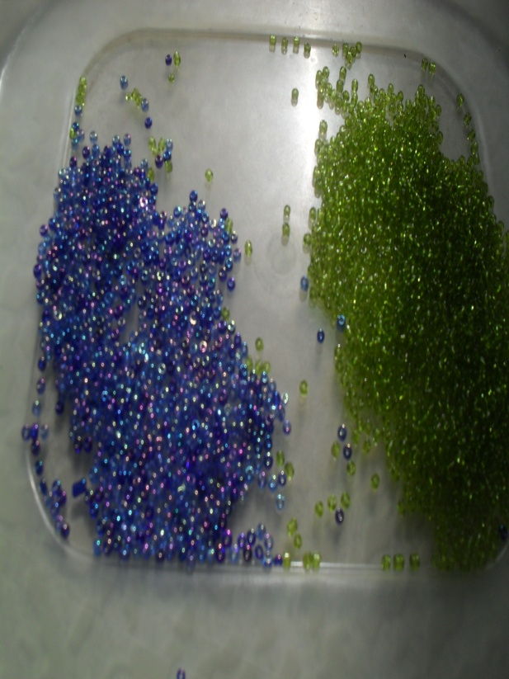

Приложение 2

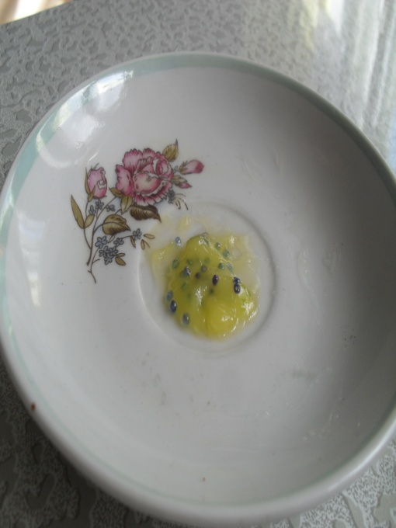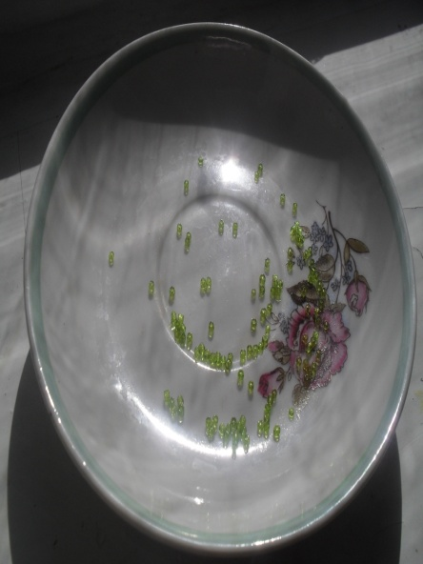рис.1 рис. 2

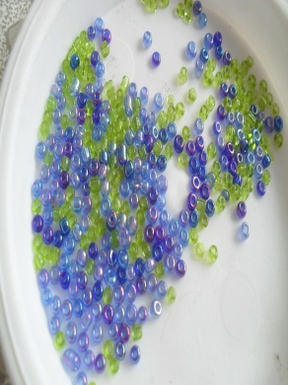 рис.3

Приложение 3.

№1 Объемный цветок.

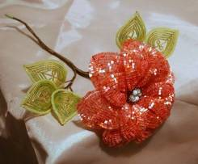Красота цветка заключается, в том, что он объемный. Его можно смотреть с любой стороны. Красный георгин можно оформить в виде броши к праздничном платью. Или поставить в красивую вазу, тем самым украсить интерьер помещения.

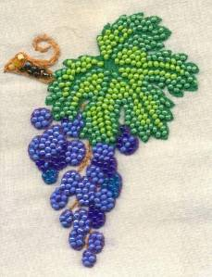№2 Вышивка бисером

Вышивка бисером имеет свои прелести. Она красиво смотрится на любой ткани. Ею можно оформить самку, жакет, платье, блузку. Можно просто составить панно и оформить в рамку

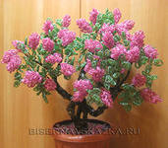 №3 Сирень

Сирень. Мне всегда нравилось необычное великолепие этих деревьев. Посмотрев на это дерево, чувствуешь, как по телу расплывается тепло, тепло, которое излучают эти нежные цветы.

Приложение 4.

Центральное петельное плетение

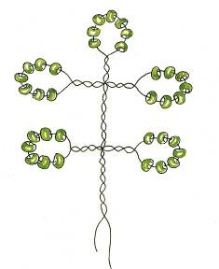

Приложение 5

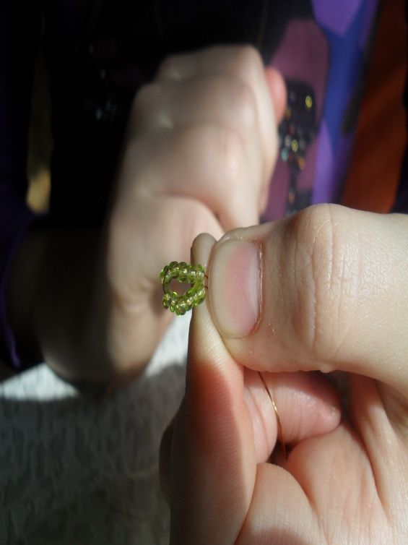

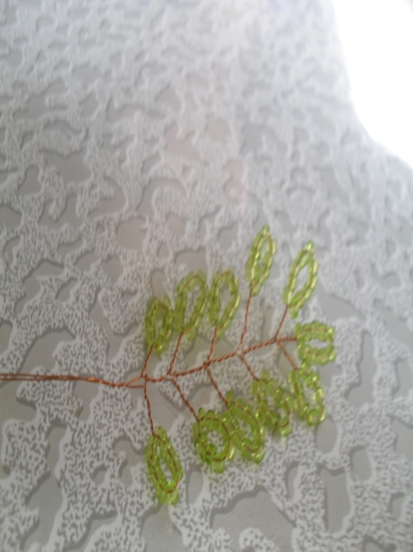

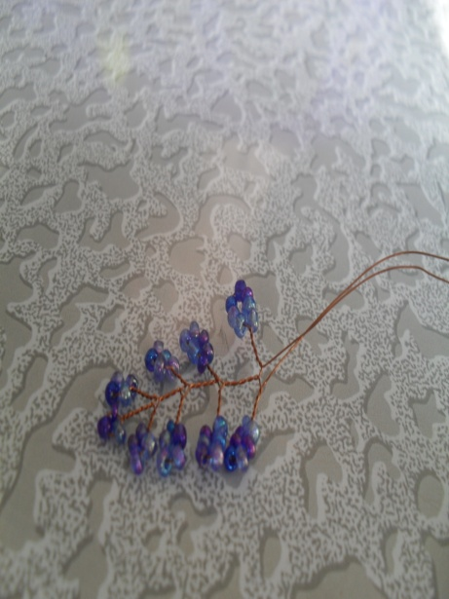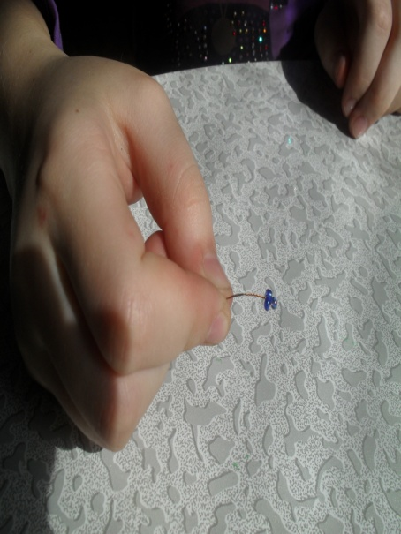Приложение 6

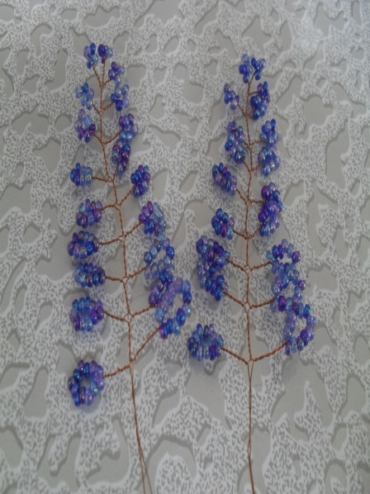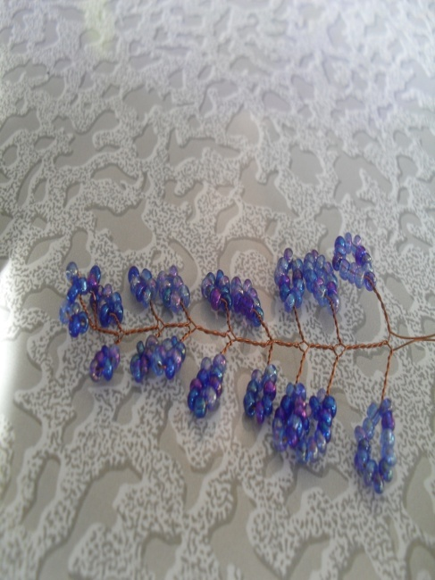

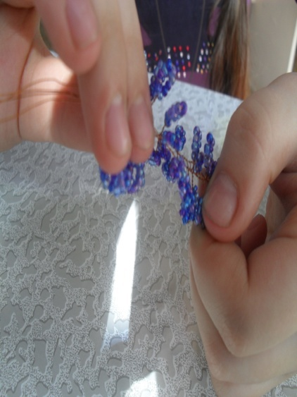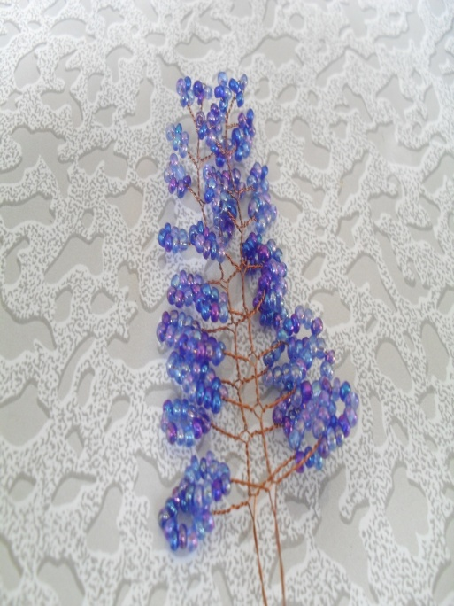

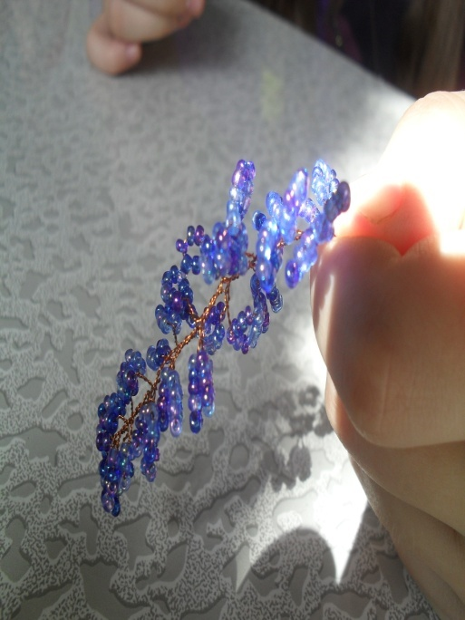

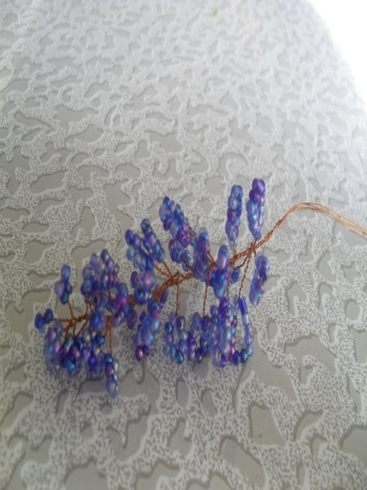

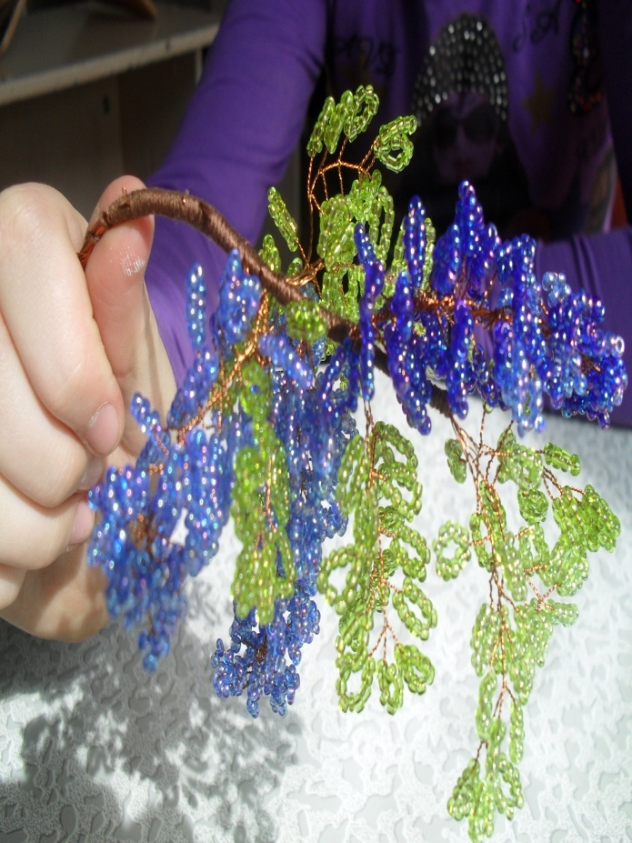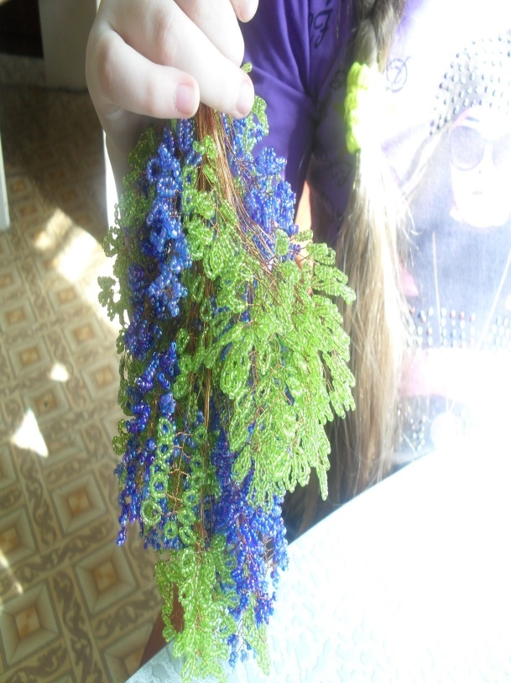

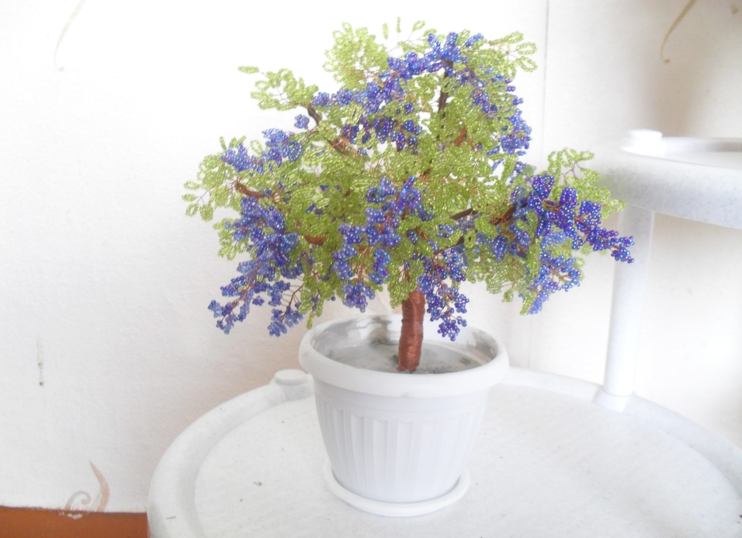

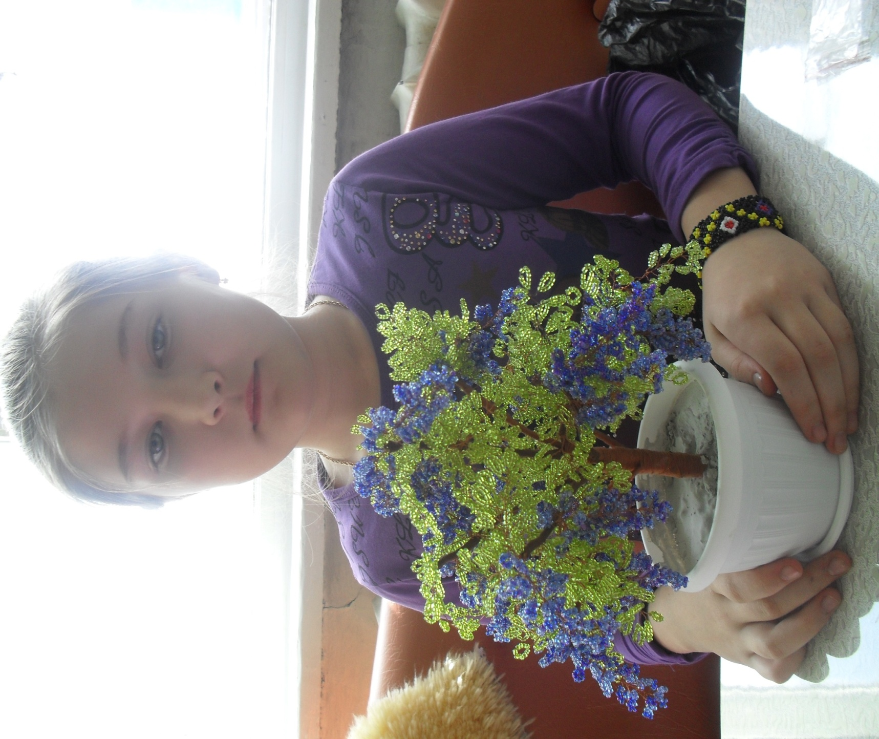Приложение7